新龙中三班

2025年4月17日 星期四 晴

▲今日出勤

应到23人，实到21人，万宇、李云皓、黄文浩小朋友病假，希望这些小朋友能早日来园参加活动！

▲户外活动

今天孩子们来到户外综合体能区，在这里孩子们跨月亮船、跳圈圈、走轮胎、过“小桥”、侧滚翻，玩得不亦乐乎！

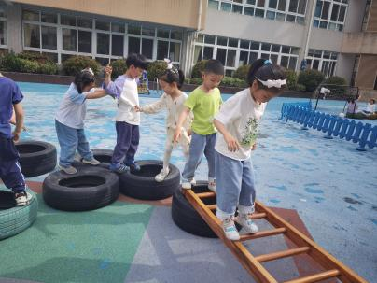 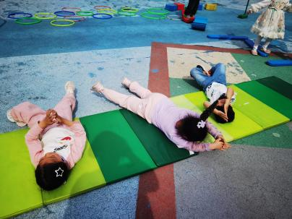 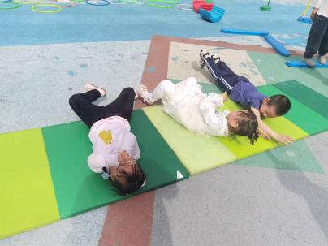

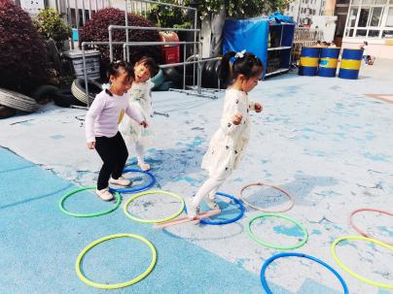 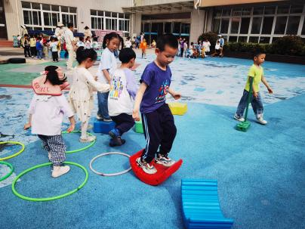 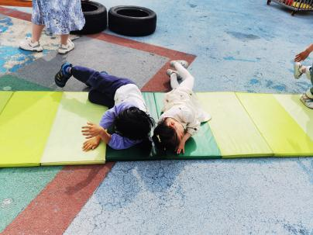

▲体育活动：雷公公敲门

本次活动是以儿歌为载体，在游戏情境中各种不同的肢体动作表现不同动物的行走方式，发展幼儿走、跑、跳、爬的基本能力以及游戏中听信号反应能力。小朋友们通过角色扮演，来锻炼自己跑、跳、爬的技能，快来看看我们的活动吧！

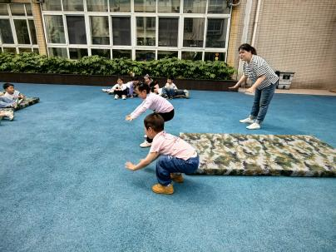 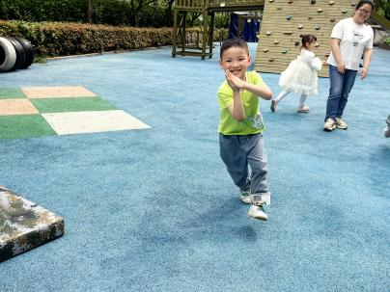 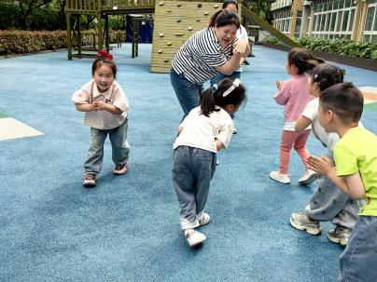

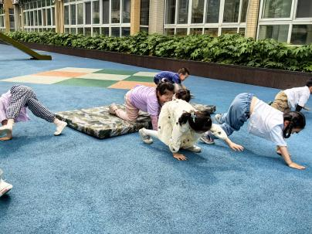 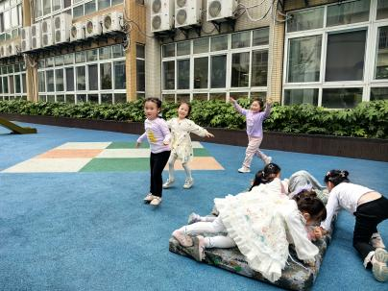 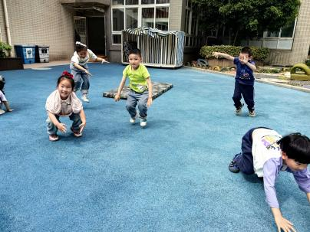

▲家园合作

下周一我们将开展六一体检，体检的项目有：内科、外科、口腔科、氟离子防龋齿、血检、视力筛查、心理行为发育评估，小朋友们尽量不要请假哦！